**Java Web开发**

**实验三**

**作业报告**

|  |  |
| --- | --- |
| 学 院 | 计算机 |
| 所在系 班 级 | 2017软件工程系19班 |
| 学 号 姓 名 | 罗心怡 |
| 指 导 教 师 | 罗永升 |
| 完 成 时 间 | 2019年3月- |

# 实验题目

编写一个应用程序，可以让用户在窗体网页上输入名称、密码，若名称为admin且密码为123，则显示一个HTML页面响应并有“登录成功”字样，否则显示“登录失败，请检查用户名或者密码！！！”字样，并由一个超链接连回窗体网页。

# 分析与设计

首先用jsp设置个登录界面，成功界面，失败界面,用servlet和jsp获取页面内容判断并跳转页面。

# 关键源码（部分）

1）User.java

**package dto;**

**public class User {**

**private String username;**

**private String pwd;**

**public User(String username, String pwd) {**

**super();**

**this.username = username; this.pwd = pwd;**

**}**

**public String getUsername() {**

**return username; }**

**public void setUsername(String username) {**

**this.username = username;**

**}**

**public String getPwd() {**

**return pwd;**

**}**

**public void setPwd(String pwd) {**

**this.pwd = pwd;**

**}**

**}**

2)login.jsp

<%@ page language=*"java"* contentType=*"text/html; charset=utf-8"*

pageEncoding=*"utf-8"* import=*"dto.User"* %>

<!DOCTYPE html PUBLIC "-//W3C//DTD HTML 4.01 Transitional//EN" "http://www.w3.org/TR/html4/loose.dtd">

<html>

<head>

<meta http-equiv=*"Content-Type"* content=*"text/html; charset=ISO-8859-1"*>

</head>

<body>

<div>

<form action=*"dologin.jsp"* method=*"post"*>

<span>用户名</span>

<input type=*"text"* name=*"username"* />

<span>密码</span>

<input type=*"password"* name=*"pwd"* />

<input type=*"submit"* value=*"登录"*/>

</form>

</div>

</body>

</html>

3)ok.jsp

<%@ page language=*"java"* contentType=*"text/html; charset=utf-8"*

pageEncoding=*"utf-8"*%>

<!DOCTYPE html PUBLIC "-//W3C//DTD HTML 4.01 Transitional//EN" "http://www.w3.org/TR/html4/loose.dtd">

<html>

<head>

<meta http-equiv=*"Content-Type"* content=*"text/html; charset=ISO-8859-1"*>

<title>Insert title here</title>

</head>

<body>

<h1>登录成功,<%=session.getAttribute("username") %></h1>

</body>

</html>

4)login_fail.jsp

<%@ page language=*"java"* contentType=*"text/html; charset=utf-8"*

pageEncoding=*"utf-8"*%>

<!DOCTYPE html PUBLIC "-//W3C//DTD HTML 4.01 Transitional//EN" "http://www.w3.org/TR/html4/loose.dtd">

<html>

<head>

<meta http-equiv=*"Content-Type"* content=*"text/html; charset=ISO-8859-1"*>

<title>Insert title here</title>

</head>

<body>

<div>

登录失败，请检查用户名或者密码！！！

<a href=*"login.jsp"*>login</a>

</div>

</body>

</html>

4)dologin.jsp

<%@ page language=*"java"* contentType=*"text/html; charset=utf-8"*

pageEncoding=*"utf-8"* import="*dto.User* %>

<%

String username = request.getParameter("username");

String pwd = request.getParameter("pwd");

**if**(username.equals("admin")&&pwd.equals("123")){

User u = **new** User(username,pwd);

session.setAttribute("username",username);

pageContext.forward("ok.jsp");

}

**else**{

response.sendRedirect("login_fail.jsp");

}

%>

# 运行效果图

登录界面

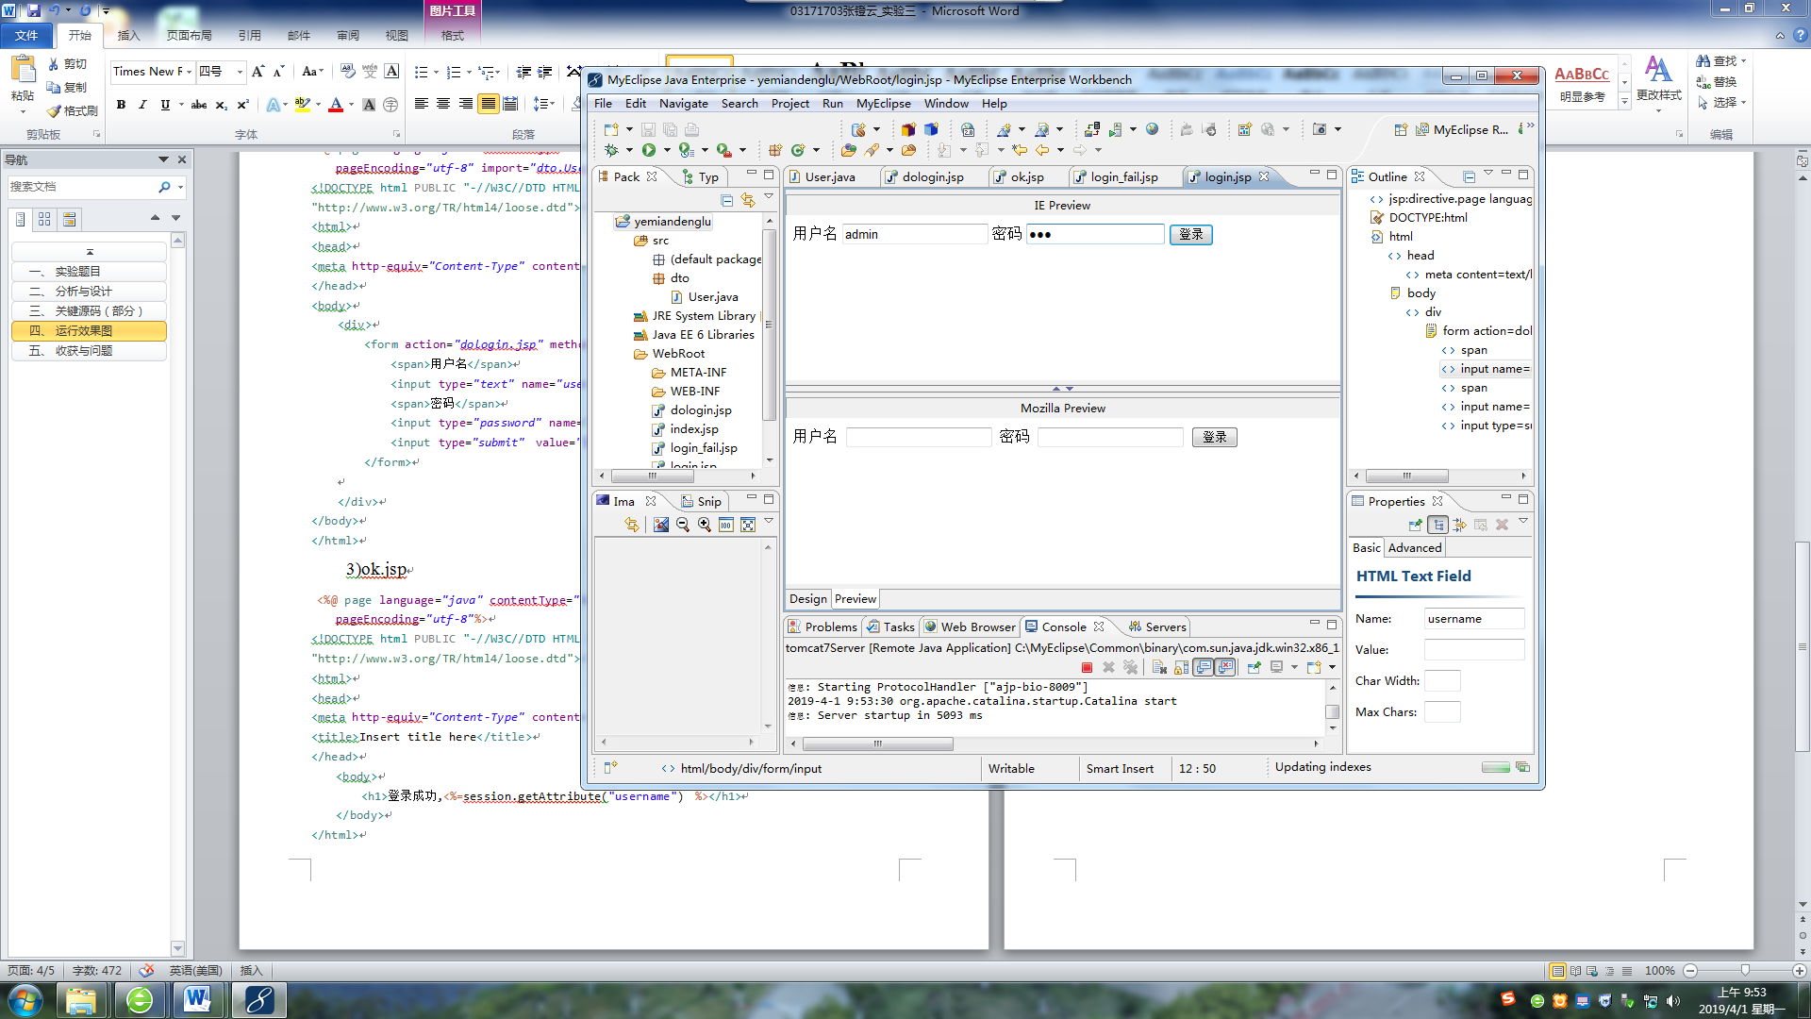

失败界面

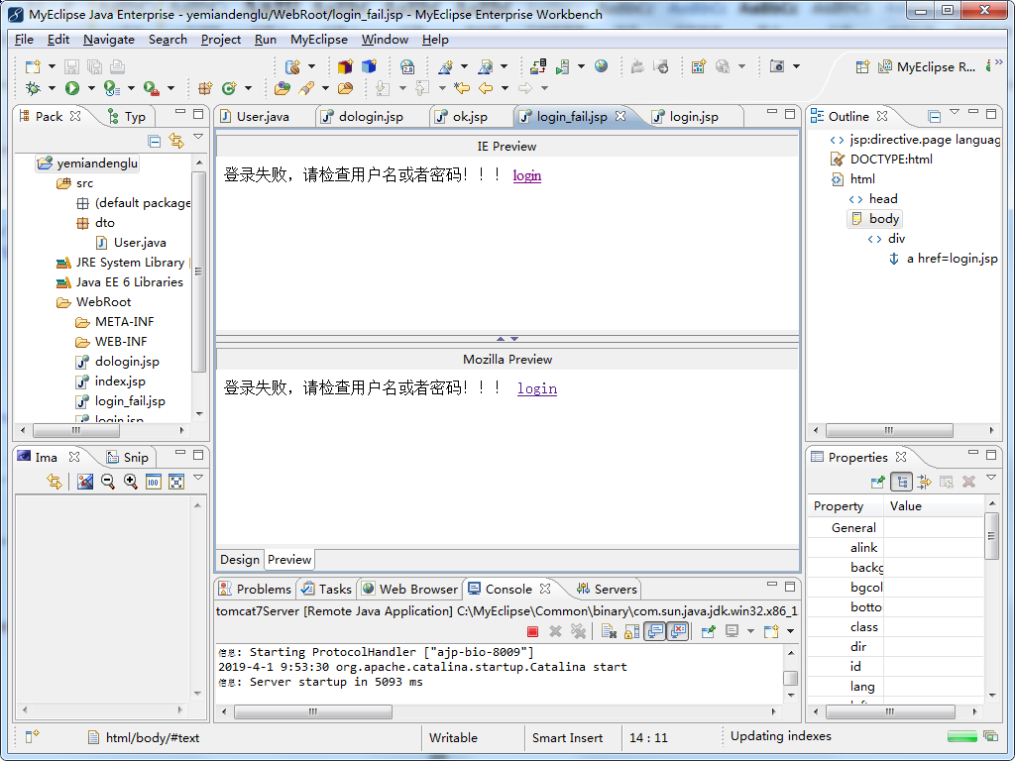

成功界面

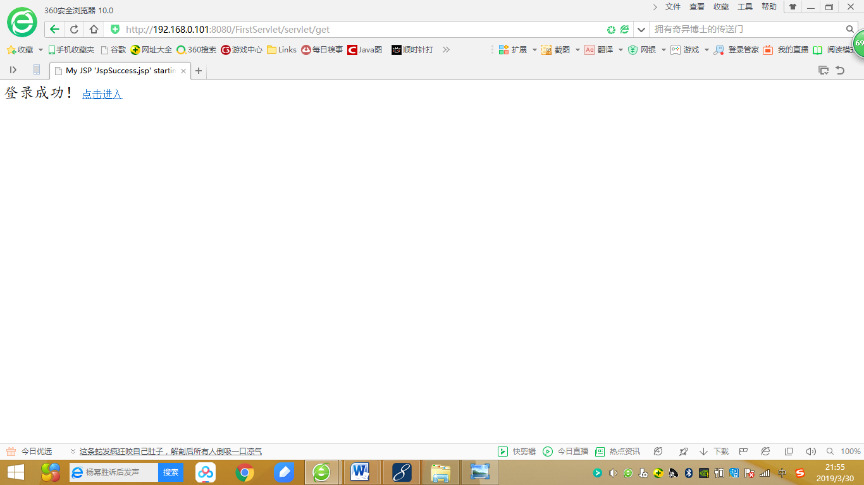

# 收获与问题

通过本次实验熟悉了如何请求参数及获取,以及用户的判断验证。